修正案审查申请须知

医院伦理委员会负责对已经批准的研究方案进行修改的审查，包括修改研究方案、修改知情同意书、增减研究人员、增减研究中心等。
为使您递交的结题审查申请尽快进入审查程序，请在递交申请时，按照申请审查的类别备妥以下文件，如果有任何疑问请致电86261455或发邮件至853546250@qq.com询问。
研究方案的修正案审查申请时，将电子版材料发送至邮箱853546250@qq.com， 形式审查后会以邮件形式通知递交纸质版文件，纸质版文件应递交2份（盖章）。

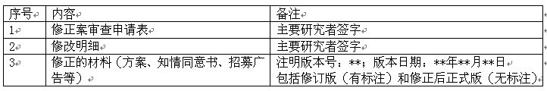

附件：
1.修正案审查申请表
2.修改明细

